Задача 2
задача оптимального управления с функционалом: $V=\int_{0}^{2}{(}b_{1}y(t)-b_{2}u(t)) dt$
при динамике $y^{'}(t)=a_{3}y(t)+u(t),$начальном условии $y(0)=a_{1},$ и ограничении на управление $u(t)∈[u_{min},u_{max}].$
Параметры: $a_{1}=9,a_{3}=20,b_{1}=33,b_{2}=19,u_{min}=-0.09,u_{max}=0.1$
- Численное решение задачи показывает, что оптимальное управление имеет точку переключения $t^{\text{*}}$:
$$u(t)=\left\{\begin{matrix}u_{1}, & t≤t^{\text{*}}, \\ u_{2}, & t>t^{\text{*}},\end{matrix}\right.u_{1},u_{2}∈\{u_{min},u_{max}\}.$$
Нашли момент переключения: $t^{\text{*}}≈1.87365$
- Минимум функционала достигается при управлении
$$u(t)=\left\{\begin{matrix}u_{min}, & t≤t^{\text{*}}, \\ u_{max}, & t>t^{\text{*}}.\end{matrix}\right.$$
значение минимума: $V_{min}≈3.494⋅{10}^{18}.$
соответствующие графики:
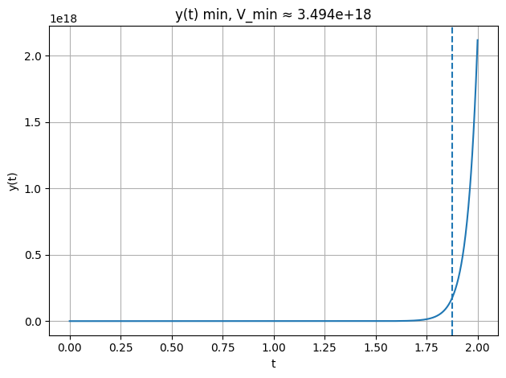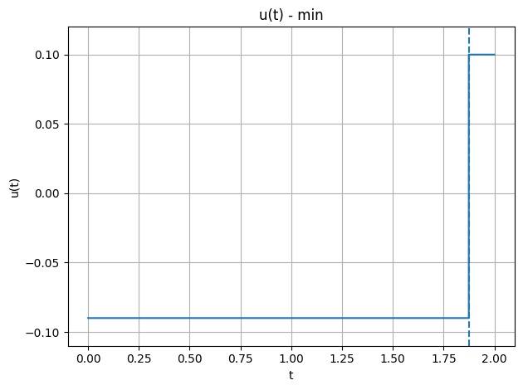

- Для максимума все наоборот:
$$u(t)=\left\{\begin{matrix}u_{max}, & t≤t^{\text{\backslash *}}, \\ u_{min}, & t>t^{\text{\backslash *}}.\end{matrix}\right.$$
значение максимума: $V_{max}≈3.497⋅{10}^{18}.$
графики $y(t)$и $u(t)$:
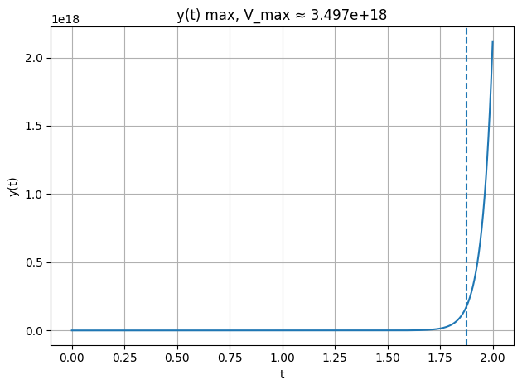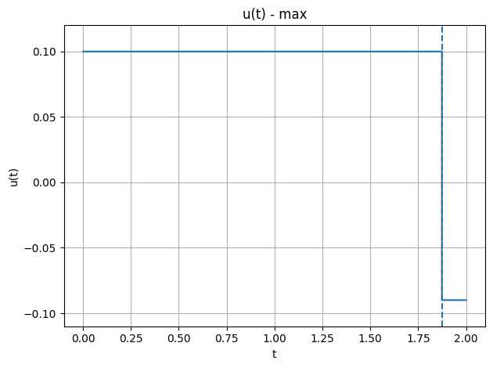
Итого, ответ:
- Точка переключения управления: $t^{\text{*}}≈1.87$
- Минимум функционала:
$$V_{min}≈3.495⋅{10}^{18},$$
$$u_{min}(t)=\left\{\begin{matrix}-0.02, & 0≤t≤t^{*}, \\ 0.16, & t^{*}<t≤2,\end{matrix}\right.t^{*}≈1.87.$$

- Максимум функционала:
$$V_{max}≈3.499⋅{10}^{18},$$
$$u_{max}(t)=\left\{\begin{matrix} 0.16, & 0≤t≤t^{*}, \\ -0.02, & t^{*}<t≤2,\end{matrix}\right.t^{*}≈1.87.$$

